№ шк. класс
Промышленники Урала
(для обучающихся детского объединения «Мир вокруг нас» шк.№ 8, гр. № 3.1.8, 3.2.8)
Дорогие ребята! Внимательно посмотрите презентацию «Промышленники Урала» и в листе ответов напишите, о ком в тесте заданы вопросы.
Прошу вас заполненные листы ответов отправить (возможно с помощью родителей) на электронную почту ugozhaeva@inbox.ru. Можно также сфотографировать листы ответов и послать по «Вацапу» на номер 89501966510 (Угожаева Ирина Елеферьевна)

Назовите фамилию одного из владельцев асбестовых копей, которого называли «винным королём» на Урале. | 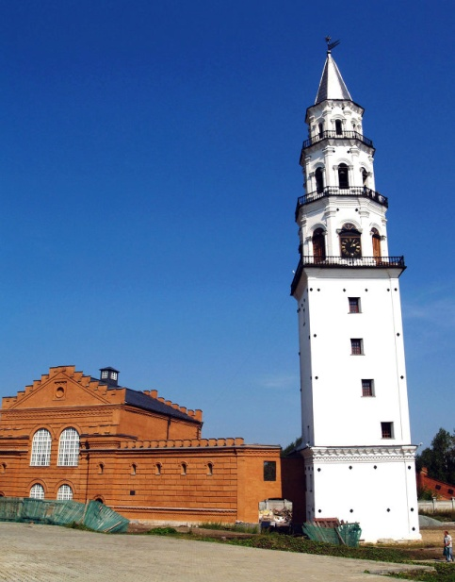  Назовите крупнейшую династию промышленников Урала, построивших эту башню.
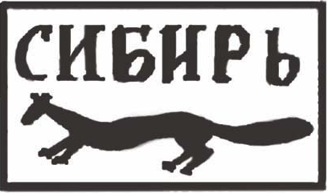  Клеймо, которое ставили на изделиях самого богатого и удачливого предпринимателя в России, владевшего многими предприятиями на Урале. Его внучка была одной из владелиц асбестовых копей. | Кто был владельцем заводов, на которых ставили это клеймо.
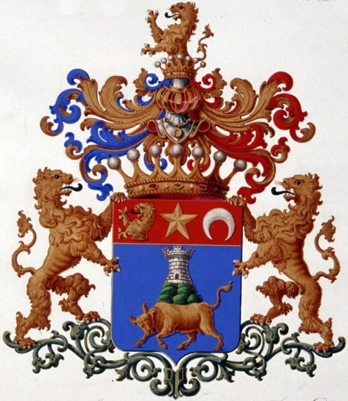  Назовите представителя баронского рода, имевшего такой герб и являвшегося одним из владельцев асбестовых копей. | 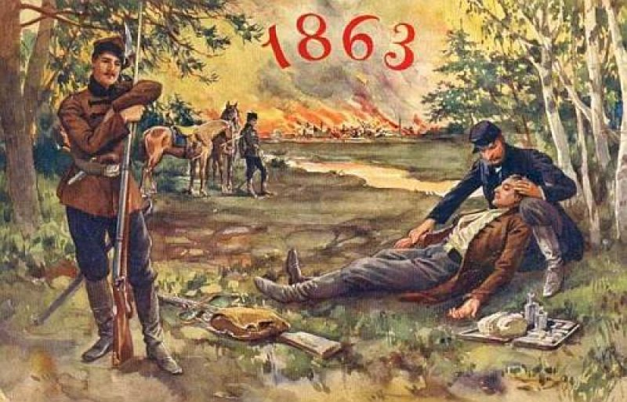  Назовите фамилию будущего владельца асбестовых копей, сосланного на Урал после участия в восстании.
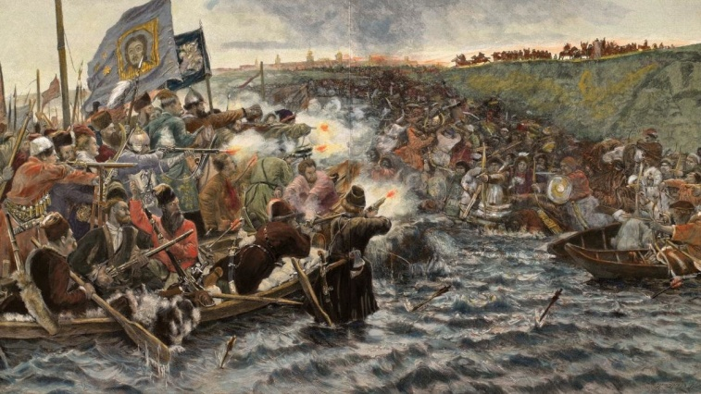  Назовите фамилию уральских горнозаводчиков, имеющих отношение к событиям, изоьраженным на картине Сурикова. | 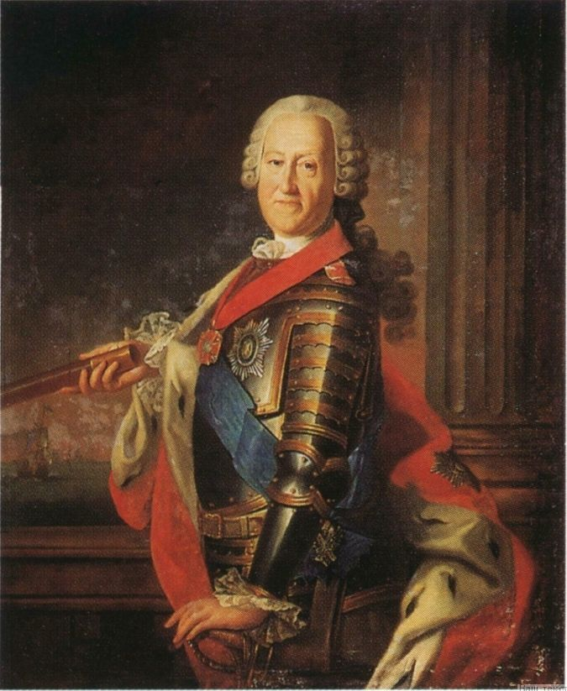  Назовите фамилию представителя древнего княжеского рода России, основателя династии уральских горнозаводчиков, родственника династии Строгановых.

